|  |  |
| --- | --- |
| UBND HUYỆN CƯMGAR  **TRƯỜNG THCS ĐOÀN THỊ ĐIỂM**  Số: /BB-ĐTĐ | **CỘNG HÒA XÃ HỘI CHỦ NGHĨA VIỆT NAM**  **Độc lập - Tự do - Hạnh phúc**    *EaDrơng, ngày 25 tháng 10 năm 2024* |

**BIÊN BẢN**

**PHỔ BIẾN CÔNG TÁC PHÁP CHẾ THÁNG 10/2024**

Tiến hành lúc 14 giờ 00 phút, ngày 25 tháng 10 năm 2024

Địa điểm: Phòng hội đồng Trường THCS Đoàn Thị Điểm

Chủ trì: Nguyễn Thị Hằng Nga

Thư ký: Lê Thị Thúy Hòa

Tham dự: cc, vc

Vắng: 0

**NỘI DUNG**

**I. Đánh giá hoạt đông tháng 10/2024:**

- 100% CC, VC thực hiện tốt kế hoạch đã đề ra.

- Tuyên truyền về tuần lễ “Học tập suốt đời theo di chúc của Bác Hồ” thông qua sinh hoạt đầu tuần.

- Triển khai kế hoạch công tác phổ biến giáo dục pháp luật tại đơn vị.

- Xây dựng tủ sách pháp luật.  
 - Triển khai các văn bản của ngành tới cán bộ giáo viên, công nhân viên nhà trường.

- Tiếp tục triển khai Cuộc thi “Đấu trường VioEdu Tỉnh ĐăkLăk” dành cho học sinh tiểu học và trung học cơ sở năm 2024 -2025 theo kế hoạch số 85 /KH-SGDĐT, ngày 26/9/2024.

- Triển khai Cuộc thi trực tuyến “Tìm hiểu các quy định về trật tự, an toàn giao thông đường bộ” năm 2024 theo công văn số 4507/HĐPH ngày 22/10/2024 của Hội đồng phối hợp.

- Tổ chức tuyên truyền, tập huấn công tác PCCC -CNCH cho cán bộ, nhân viên và học sinh trường THCS Đoàn Thị Điểm.

- Tổ chức chuyên đề phòng chống bạo lực học đường cho học sinh trường THCS Đoàn Thị Điểm.

**II. Triển khai một số công văn, hướng dẫn của cấp trên:**

- Công văn số 1692/ SGDĐT-TCCB-CTTT, ngày 16 tháng 10 năm 2023 về việc tăng cường phòng, chống bạo lực học đường;

- Căn cứ Công văn số 4507/HĐPH ngày 22/10/2024 của Hội đồng phối hợp về việc triển khai Cuộc thi trực tuyến “Tìm hiểu các quy định về trật tự, an toàn giao thông đường bộ” năm 2024.

- Công văn số 1431/CAH-PCCC về công tác tuyên truyền, bồi dưỡng, nâng cao kỹ năng PCCC trong trường học.

* Ý kiến:

* Biểu quyết: 100% nhất trí với nội dung trên.

Cuộc họp kết thúc vào lúc 14 giờ 45 phút cùng ngày.

**Thư ký Chủ trì**

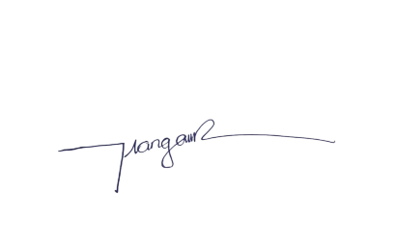

***Lê thị Thúy Hòa Nguyễn Thị Hằng Nga***